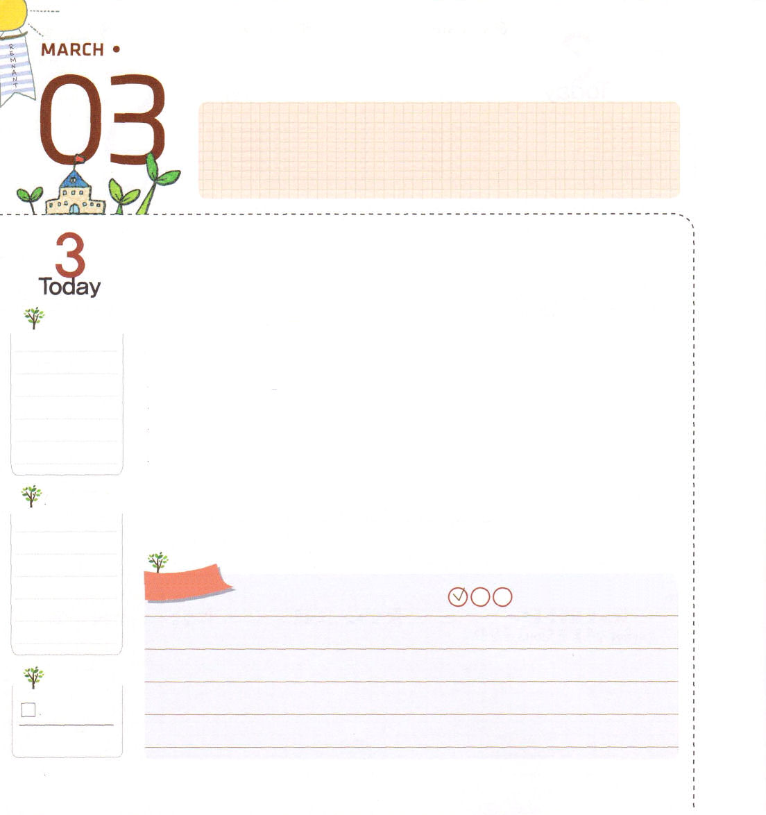
月曜日

使徒18:5～8 そして、シラスとテモテがマケドニヤから下って来ると、パウロはみことばを教えることに専念し、イエスがキリストであることを、ユダヤ人たちにはっきりと宣言した。(5)

学校では先生の言うことをよく聞いていれば、学校生活が大変ではありません。家では、パパとママの言うことに、よく聞きしたがっていれば、賢い生活を送ることができます。神の子どもは、神様の御声（みことば）をよく聞いて、みことばのとおり従う生活を送らなければなりません。
神様はレムナントに向けて絶対的な計画を持っておられます。それぞれの人に、その人にだけ与えられる神様の御声がたしかにあります。私に向かった神様のみことばをさとれるなら、喜びと幸せが波のように押しよせます。みことばのとおりに聞きしたがって、神様の御声に耳をかたむけていれば、祈ることが楽しくなります。そのときから、「あっ!神様は私がこういう人になることを望んでおられるのだな!」という天命を発見するようになります。「この時代の問題がとても深刻なので、これを防ぐことをしなければならないな!」という使命が発見できるようになります。それとともに「このことは、だれよりも私がしなければならないな!」という召命もしたがってきます。いまから神様の御声を期待して礼拝に集中しましょう。
2013.11.10（インマヌエル教会聖日1部）

でんどう
きょうの
きょうの
いのり
Iコリント10
きょうの
みことば
いちにち １しょう かみさまの
みことばを よもう！

ていこくいのりに せいこうしたら チェックしよう
もくそうしよう

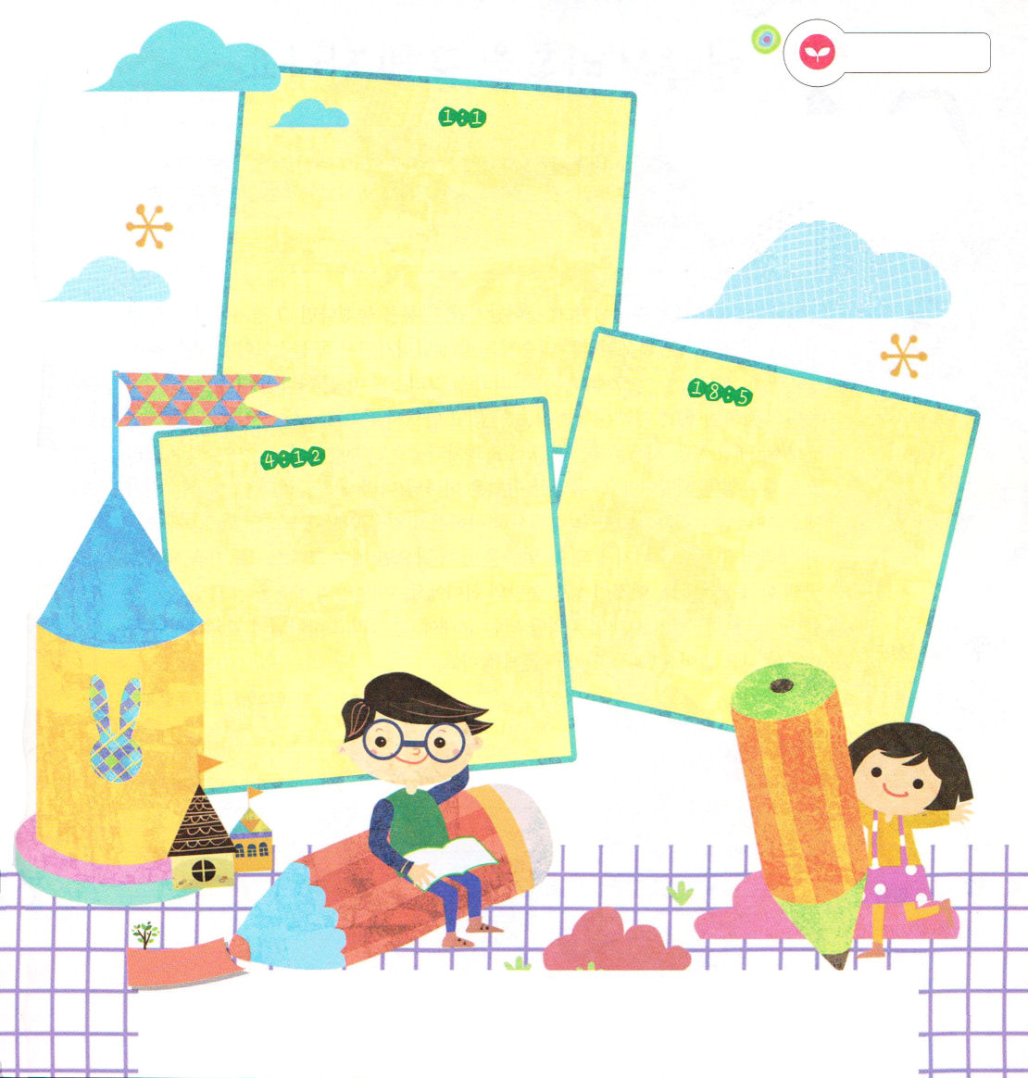

みことばの中に隠された霊的な奥義を知ることができるように、下のみことばを聖書からさがして書いてみて、しずかにみことばをくりかして言ってみましょう

父なる神様！ひとりでいる時間に「子どもの祈りの手帳」を黙想する時間ごとに、神様の御声を聞いてさとることができますように。そして、私に向かった天命と使命、召命を発見するレムナントにならせてください。イエス・キリストのお名前によってお祈りします。アーメン

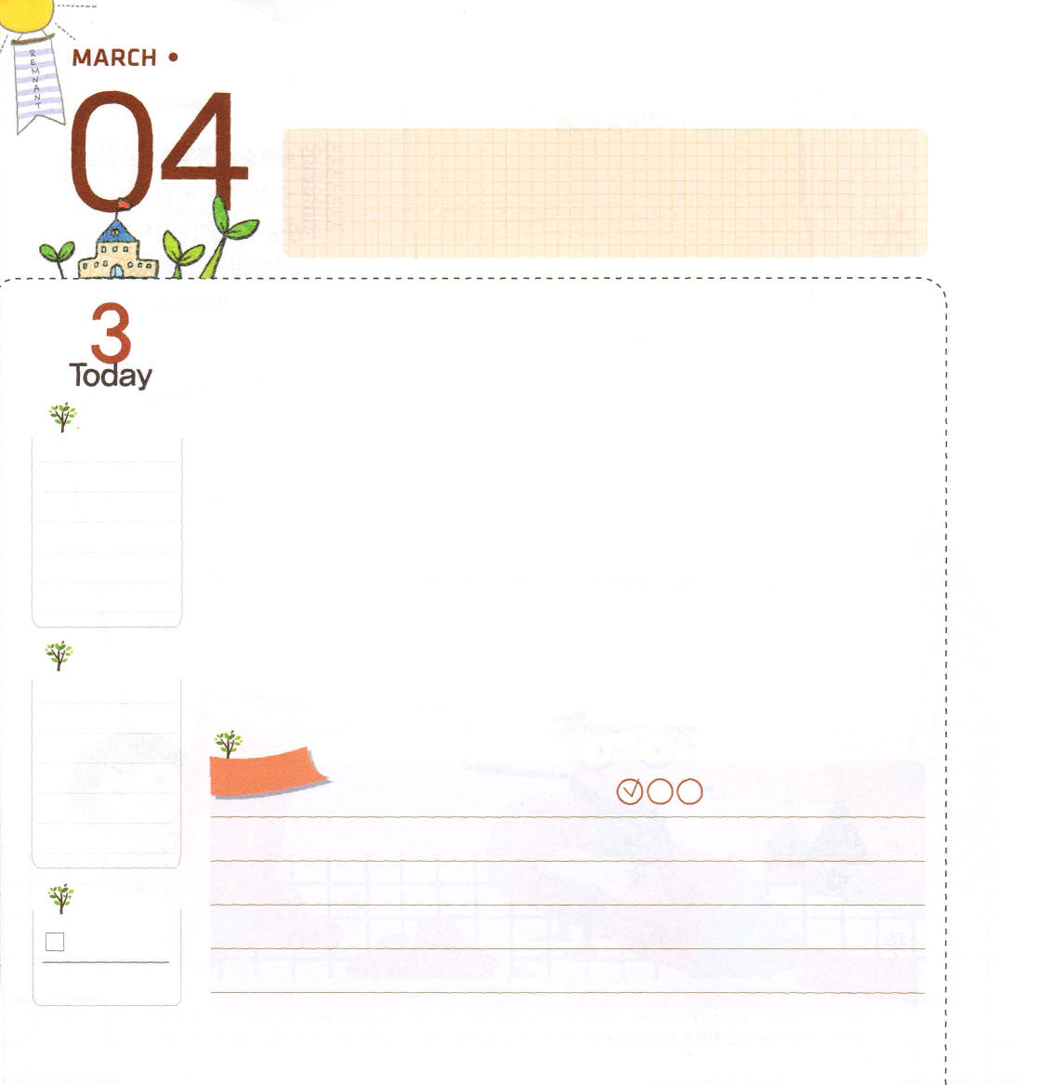
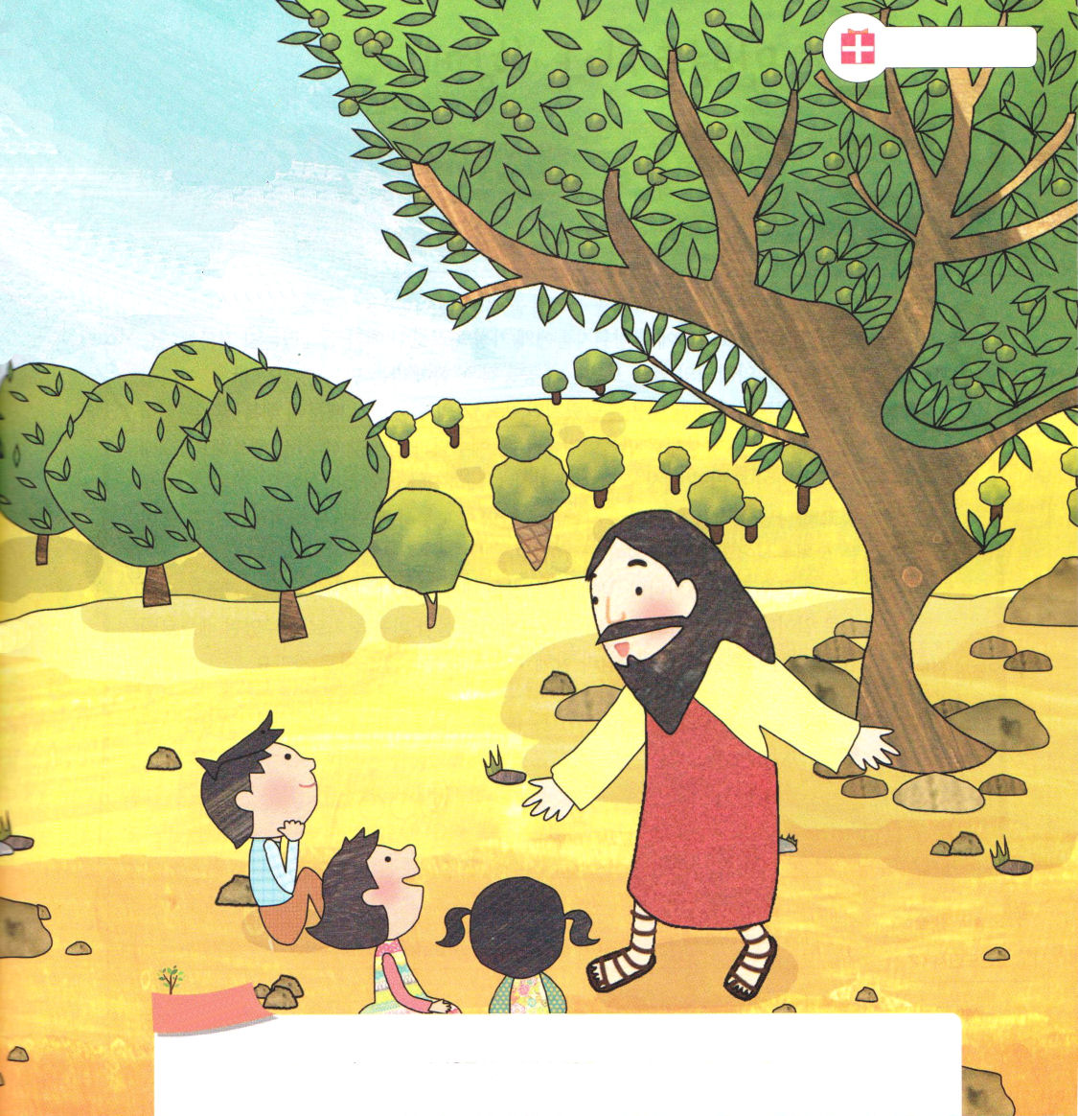
火曜日

使徒18:10～11 わたしがあなたとともにいるのだ。だれもあなたを襲って、危害を加える者はない。この町には、わたしの民がたくさんいるから」と言われた。そこでパウロは、一年半ここに腰を据えて、彼らの間で神のことばを教え続けた。

リレー競走で、ゴールに先に入ってきても、バトンを置いてきたら、その競技では負けたことになります。私たちが、世界福音化というゴールに向かって走って行きながら、必ず握らなければならない契約のバトンがあります。オリーブ山でイエス様が知らせてくださったキリストの バトン!神の国のバトン!聖霊の満たしのバトンです。契約はのがしてはいけなくて、必ず握っていなければならないバトンです。悪魔の問題、災い問題、地獄の問題は、お金でも、科学技術でも解決することはできません。イエス・キリストが唯一の解答です。唯一の方法は、神の国がいま、現場に臨むことです。神の国が臨めば、聖霊が働いて、天の軍勢と御使いが助けてくれます。このとき、暗やみの勢力がどっと崩れるようになります。みことばをかたく握れば、イエス・キリストで心が熱くなって、力強い力がでてきます。これが聖霊の満たしの力です。この契約のバトンを握っている人は、霊的見張り人であり、時代の災いを防ぐ軍隊です。そして、神様がともにおられるので、恐れる必要がありません。いま、契約をかたく握りましょう。
2013.11.10（インマヌエル教会聖日2部）

でんどう
きょうの
きょうの
いのり
Iコリント11
きょうの
みことば
いちにち １しょう かみさまの
みことばを よもう！

ていこくいのりに せいこうしたら チェックしよう
もくそうしよう

かくし
絵
アイスクリーム、さかな
かま、ヨット

父なる神様！オリーブ山でくださった契約のバトンをにぎって、時代の災いを防ぐ霊的な見張り人の祝福を味わわせてください。イエス・キリストのお名前によってお祈りします。アーメン

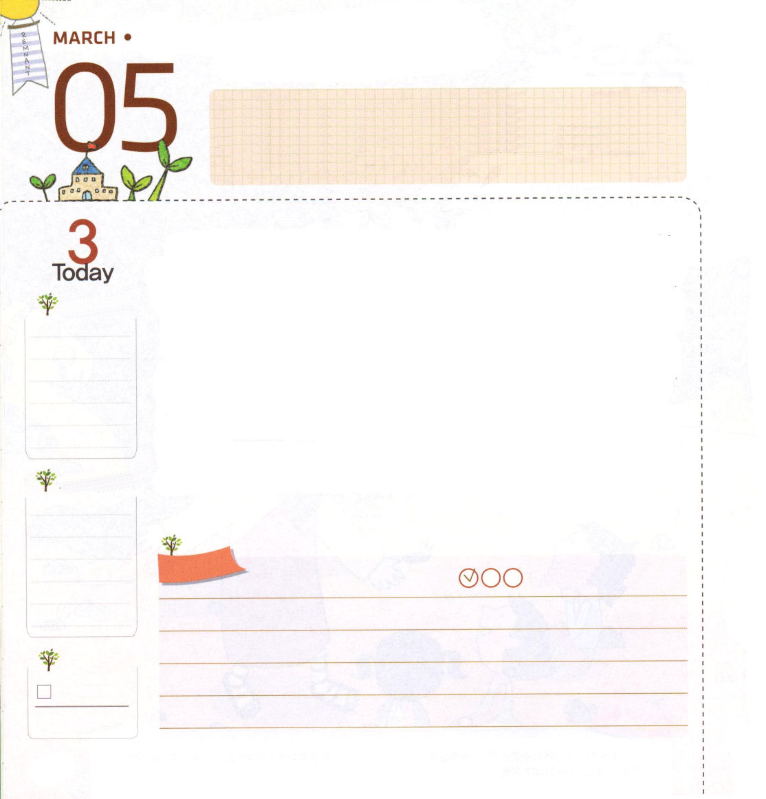
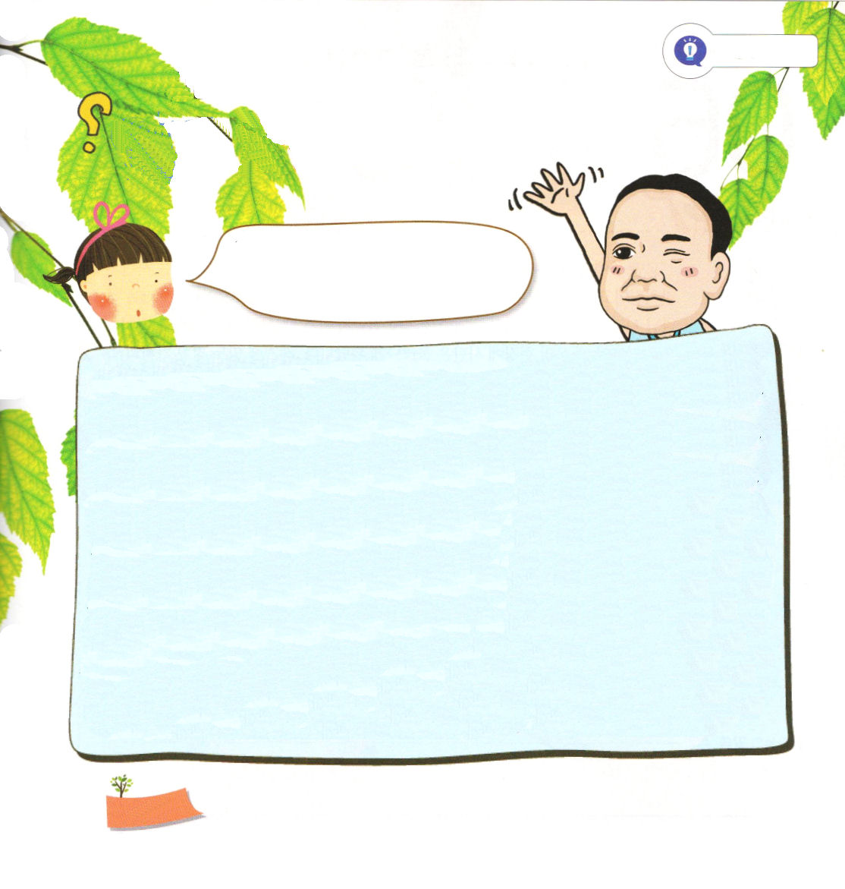
水曜日

マルコ2:13～15 さて、イエスは山に登り、ご自身のお望みになる者たちを呼び寄せられたので、彼らはみもとに来た。そこでイエスは十二弟子を任命された。それは、彼らを身近に置き、また彼らを遣わして福音を宣べさせ、悪霊を追い出す権威を持たせるためであった。

あるラジオのプログラムで、リスナーにもっとも幸せだった時はいつかと質問しました。人々がいろいろな答えを送ったのですが、共通点は、「ともに」という単語でした。いつ、どこで、何をしたのかに対する内容は違っていたのですが、だれかとともにいたために幸せだったということです。神様のかたちとして造られた人は、イエス様とともにいるときに、もっとも幸せです。それで、イエス様が私たちと世の終わりまでいつもともにいると約束してくださいました。しかし、罪を犯して神様のかたちをなくした人は、サタンの奴隷になって、いたくて涙を流す傷だらけの人になってしまいました。
「金銀は私にはない。しかし、私にあるものを上げよう。ナザレのイエス・キリストの名によって、歩きなさい」（使徒3:6）と言って、足のなえた人のからだと心をいやしたペテロのように、かわいそうなたましいに、「イエス様とともに」なるように助ける伝道者として大きくなりましょう。
2013.11.12（いやし使命者大会）

でんどう
きょうの
きょうの
いのり
Iコリント12
きょうの
みことば
いちにち １しょう かみさまの
みことばを よもう！

ていこくいのりに せいこうしたら チェックしよう
もくそうしよう

キム・ナンハ牧師先生といっしょに
もやもや なやみをはなそう

勉強に欲ができて、福音より
勉強がもっと重要に思えます。
どうしたらよいのですか。
イ・ミヒョン/イルサンセゲロ教会

勉強に「欲ができた」ということはは喜ばなければならないことです。しかし、勉強が福音よりさらに重要だと思うことは、優先順位を誤って決めているようです。
講壇のみことばで言われることには、「学生は学生の身分に合うように勉強することに最善を尽くさなければならない、しかし、最善を尽くさなければならないということは、勉強をがんばって、その反面、福音にいいかげんがしなさいという言葉ではない。福音を伝えるために福音にあって学業を充実させなさい!」という意味が含まれています。
教育を通して知識と知恵、情報を得て、ゆたかな人生を生きていくのは事実ですが、教育を通して誤った思考が生まれています。それは二分法的な思考です。二分的な思考を簡単に説明すると「これが正しいかのか、そうでなければ、あれが正しいのか」ということです。そうしたら、「礼拝が重要なのか。ちがう。塾に行くことがさらに重要だ」と考えることです。今は学生なので勉強をしなければならない時刻表の中にいるので、勉強に最善を尽くさなければなりません。ただ、勉強をしなければならない理由と目的が何かということと、人間の能力は制限されているということを忘れてはいけません。勉強をしなければならない理由と目的は、世界福音化のためのもので、そのことをなしとげる力がないので、神様がくださる力と能力が必要です。それで、神様がくださる力で始めなければなりません。がんばることは、とても重要です。しかし、それのために本当に重要なことを失わないでください。

父なる神様！傷だらけになったたましいを助ける伝道者として成長できますように。イエス様とともにいちばん大きな幸せを味わうレムナントにならせてください。イエス・キリストのお名前によってお祈りします。アーメン


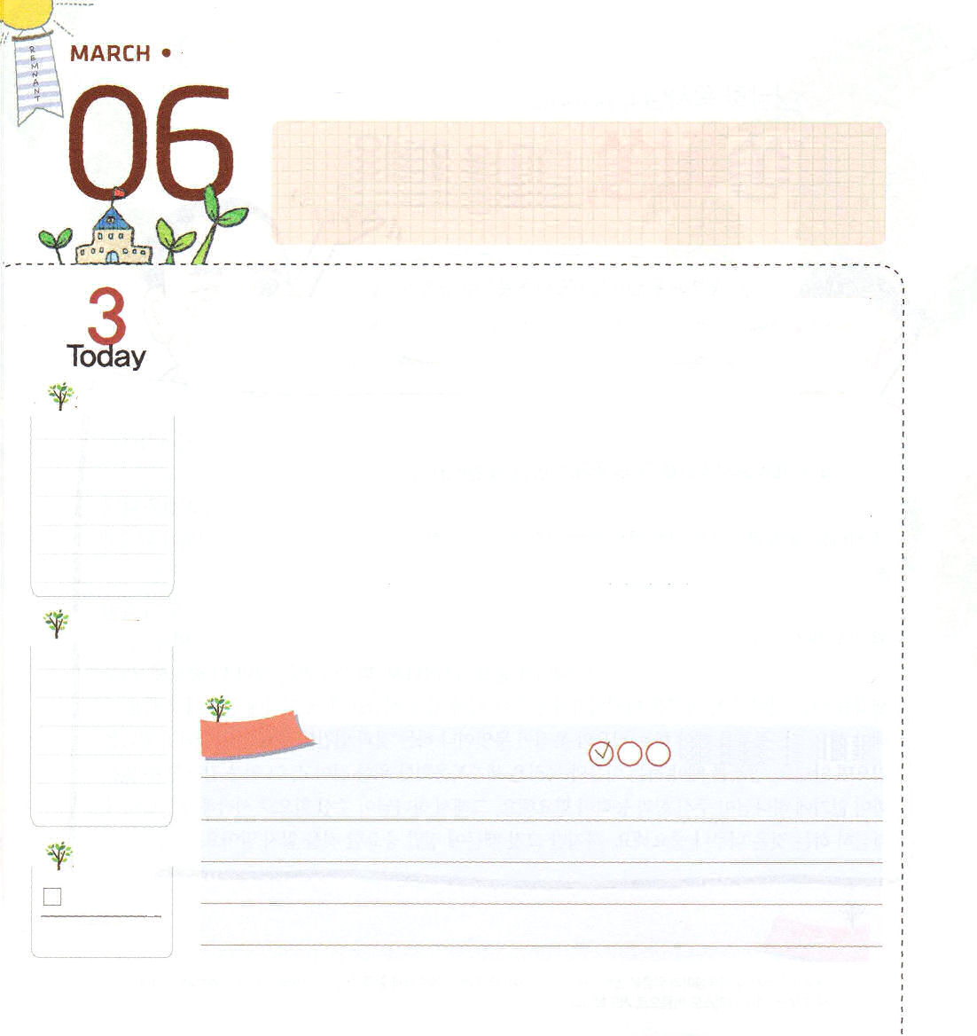
木曜日

使徒9:15 しかし、主はこう言われた。「行きなさい。あの人はわたしの名を、異邦人、王たち、イスラエルの子孫の前に運ぶ、わたしの選びの器です。

「高慢の中でもっともこわい高慢は、祈らない高慢だ。祈りがない所は、サタンがパーティーをしている家で、祈りがある所はサタンが葬式をしている家だ」ということばがあります。レムナントは、神の国の祝福を味わって伝える「祝福伝達者」であるために、イエス・キリストの御名で祈るとき、私たちの現場からサタンは退くようになるのです。聖書にある七千種類の約束の中で、もっとも重要な約束は、神様がキリストとしてこの地に来られて、すべての問題を解決されるという約束です。
「あの人はわたしの名を、異邦人、王たち、イスラエルの子孫の前に運ぶ、わたしの選びの器です」使徒9:15
イエス様がパウロについて言われたみことばであると同時に、私たちにくださったみことばです。私たちは災いを防ぐ決死隊であり、福音で時代を生かす散らされた者、隠された者、残った者です。一言で、祝福を伝達する人です。
2013.11.12（女性教役者修練会1講）

でんどう
きょうの
きょうの
いのり
Iコリント13
きょうの
みことば
いちにち １しょう かみさまの
みことばを よもう！

ていこくいのりに せいこうしたら チェックしよう
もくそうしよう

まわりに、祝福を
つたえてあげたい
友だちはいるかな？
友だちの名前を
書いてみよう

父なる神様！神の国の祝福をつたえる伝達者として、私を選んでくださってありがとうございます。イエス・キリストの契約のバトンを現場につたえるレムナントとして用いてください。イエス・キリストのお名前によってお祈りします。アーメン

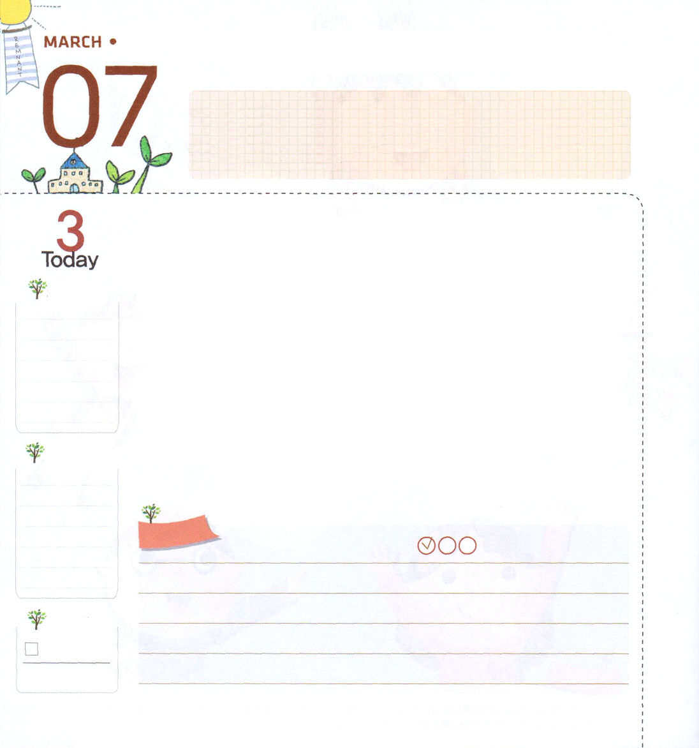
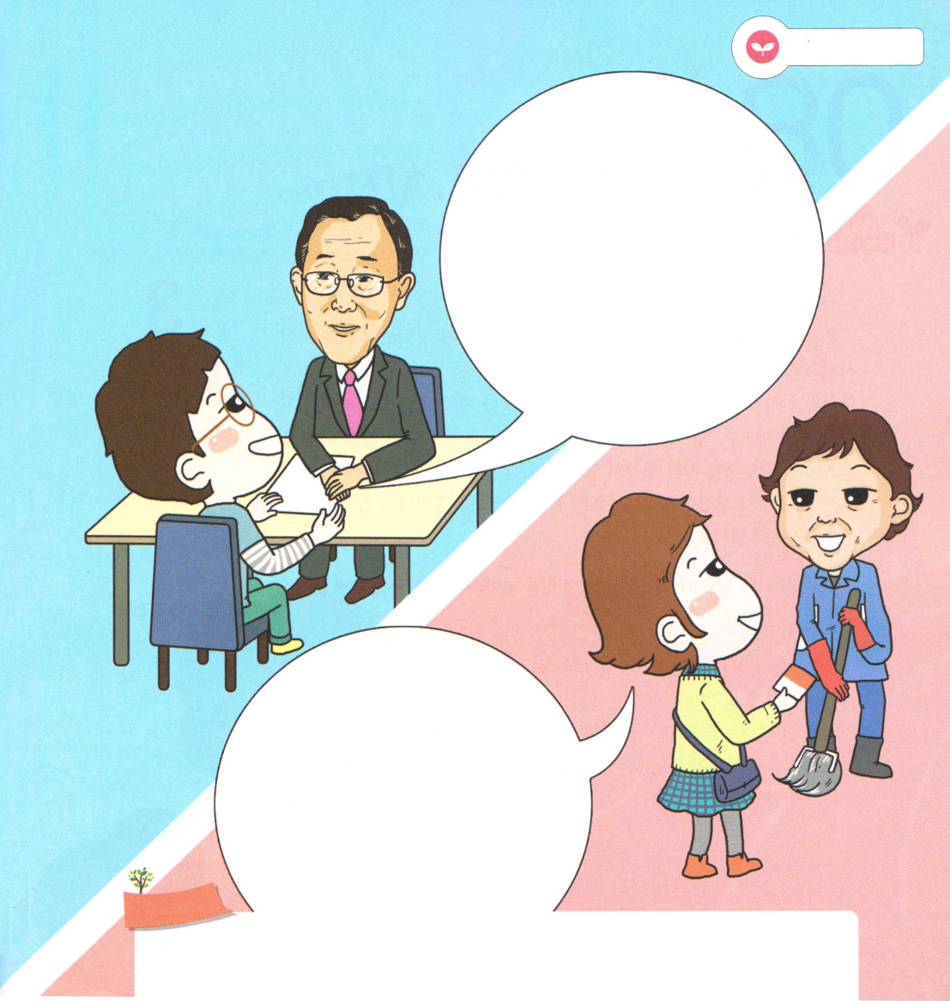
金曜日

ローマ16:3～4 キリスト・イエスにあって私の同労者であるプリスカとアクラによろしく伝えてください。この人たちは、自分のいのちの危険を冒して私のいのちを守ってくれたのです。この人たちには、私だけでなく、異邦人のすべての教会も感謝しています。

テグに住んでいるキム・キルボク勧士さんは数千人を伝道しました。勧士さんは、自分のあかし集のタイトルのように、いつも心の中に「天国にひとりで行くことはできません」ということばを入れていました。勧士さんは、自分が知っている人でも、知らない人でも、地獄に行く人を放っておいて、自分一人で天国に行くことはできないと思いながら福音を伝えました。農夫が刈りいれする時期をのがせば、穀物を刈り入れることができないように、時がよくても悪くてもいつもみことばを伝えなければなりません。
タマル、ラハブ、ルツ、バテシェバ、マリヤ、エステル、ルデヤ、プリスカ、フィベ、ルポスのお母さんなど、聖書に名前が記録された信仰の女性のように、福音の流れの中に立っている伝道者になりましょう。そして、天国にひとりで行くことはできないという考えを持って、伝道の流れの中に入っていきましょう。エリートと身分の低い人、病気になった人を生かしながら、証人として立つ、すてきな未来の計画を持ちましょう。
2013.11.12（女性教役者修練会2講）

でんどう
きょうの
きょうの
いのり
Iコリント14
きょうの
みことば
いちにち １しょう かみさまの
みことばを よもう！

ていこくいのりに せいこうしたら チェックしよう
もくそうしよう

世界のトップにいる人や
福音を知らない人に伝える
福音の内容を
書いてみよう

父なる神様！「天国にひとりで行くことはできません」この告白が私の告白になりますように。いのちをいかすいのち運動に私を用いてください。イエス・キリストのお名前によってお祈りします。アーメン

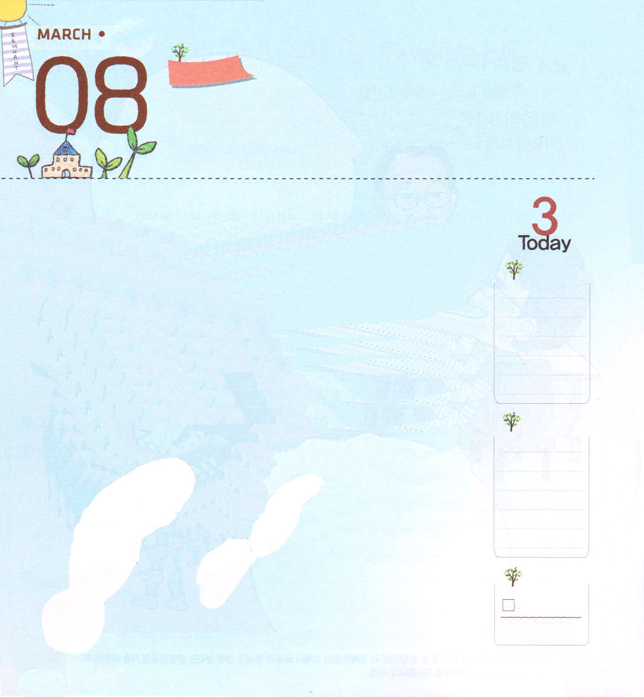
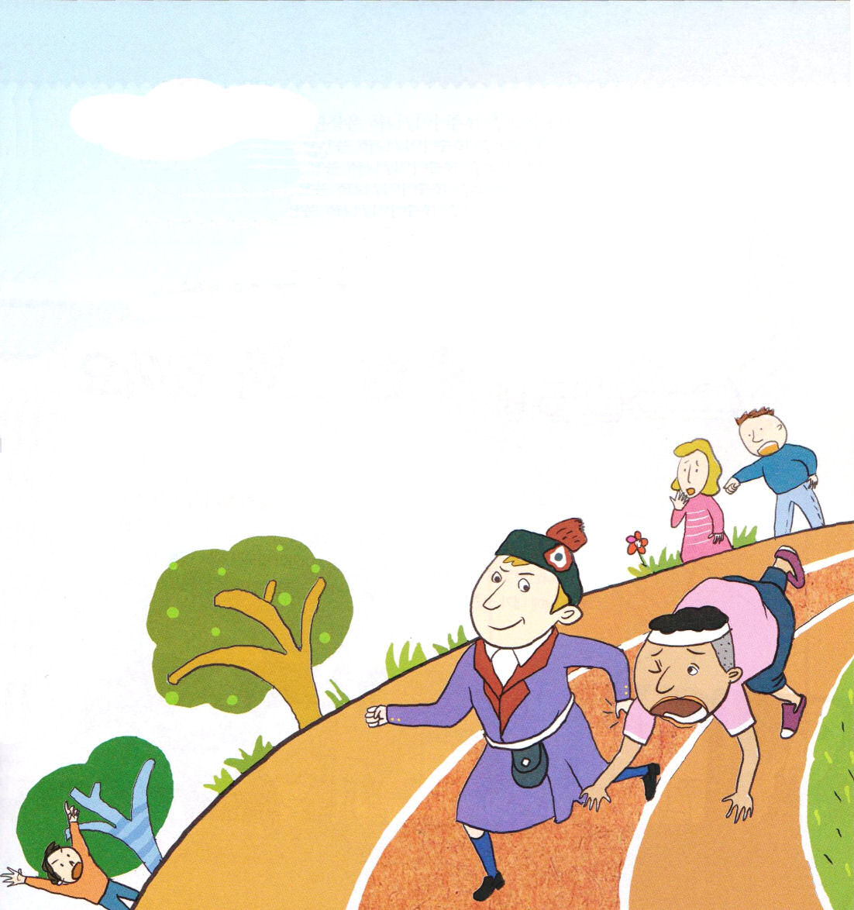
土曜日

オリンピックを見るために競技場で集まった選手と選手を応援するために集まった人で、競技場のあちこちは活気があふれていました。そして、オリンピックの花であるマラソン大会が始まって、人々の歓声は競技場全体を満たしました。このとき、先頭を守りながらマラソンのトラックにしたがってゆっくり走る黒人選手がいました。黒人選手は、ゴールに向かってゆっくり走っていました。ところが、黒人選手の後に追いかけてくるひとりの選手が見えました。その選手は、少しずつ間隔を狭めると、突然、黒人選手を倒しました。

「えっ、あの人はだれなんだ。なぜ走っている人を倒すのだ。競技ができないようにさせるのか」

人々は反則をした選手に向かって大声を張り上げました。マラソンは、100m競走とは違って、中間で倒れればもういちど走り出すまで時間が長くかかります。しかし、黒人選手は、あきらめないで、もう一度立ち上がって力強く走りました。すでに多くの選手が前を走って行っていました。ところが、みんなの予想を裏切って、黒人選手が一等の栄冠を勝ち取ったのです。

でんどう
きょうの
きょうの
いのり
Iコリント15
きょうの
みことば
いちにち １しょう かみさまの
みことばを よもう！

神の子どもである私たちも、どんな状況でもあきらめずに力強く進めばよいのです。神様がレムナントに霊的サミットになって世の中の文化と堂々とむきあって戦う力をくださると言われました。ところが、使命をはたそうとするレムナントを困らせることがたくさんあります。生きていると、思ってもいない困難が生まれることもあります。勉強をしたり、試験を受けるとき、良い点数をとりたいのに、よくない結果になるといも多いのです。しかし、神様は私たちがあきらめないで最後まで進めば、必ず勝利するようになると言われました。今日の、この時間!神様が力をくださることを信じて、あきらめずに、力を出して始めてみましょう。霊的サミットとして、この世を生かす恵みを受けるようになるでしょう。

